TEOREMA DEL COSENO (O DI CARNOT)
Enunciato
In un triangolo qualunque il quadrato di un lato è uguale alla somma dei quadrati degli altri due lati, diminuita del doppio prodotto di questi due lati moltiplicato per il coseno dell’angolo che essi formano.
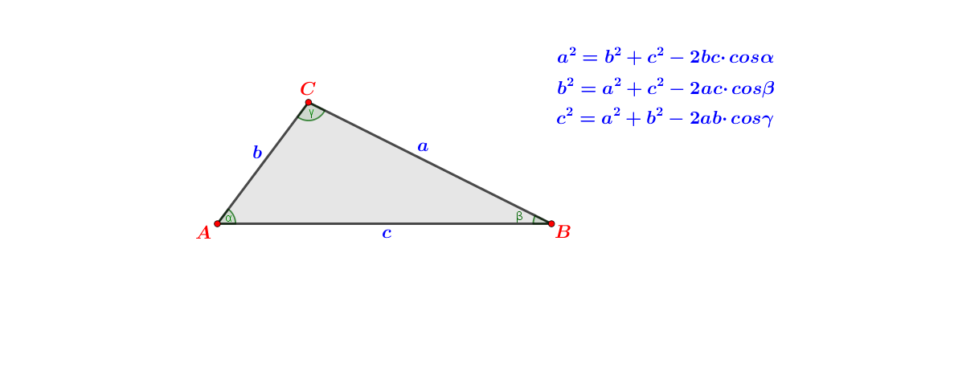 Dimostrazione
Si vuole dimostrare la prima relazione, pertanto, si traccia l’altezza $h$ relativa al lato $c$ e indicato con $H$ il piede dell’altezza, si nota in figura, che il triangolo $ABC$ è diviso dall’altezza $h$ in due triangoli rettangoli $AHC$ e $BCH$
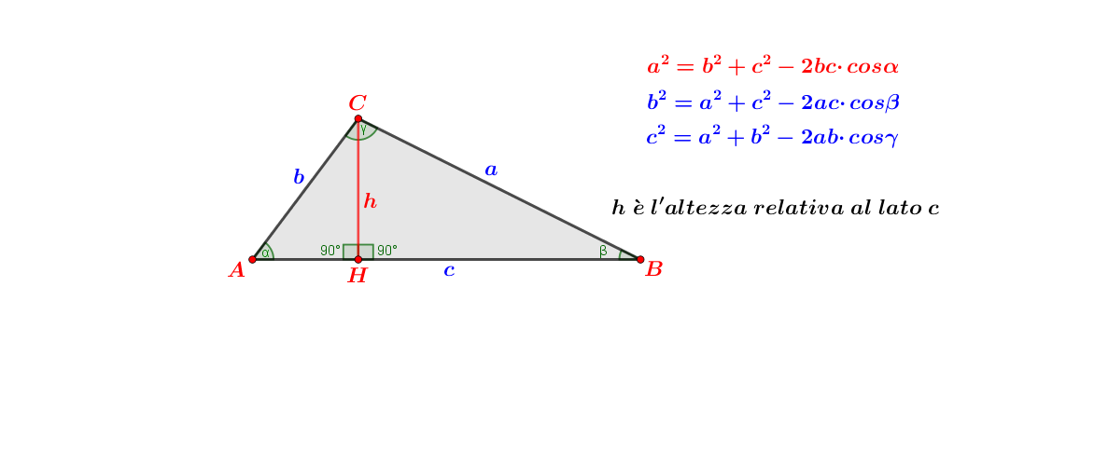Osservando il triangolo rettangolo $AHC$, per il primo teorema sui triangoli rettangoli, il cateto $h$ è dato dalla misura dell’ipotenusa $b$ per il seno dell’angolo opposto, ossia
$$h=b sen α$$
Inoltre, il cateto $AH$ del triangolo rettangolo $AHC$ è uguale alla misura dell’ipotenusa $b$ per il coseno dell’angolo $α$, ossia
$$\overline{AH}=b cos α$$
Pertanto, si può ricavare la misura del cateto $HB$ del triangolo rettangolo $BCH$, cioè
$$\overline{HB}=\overline{AB}-\overline{AH}=c-b cos α$$
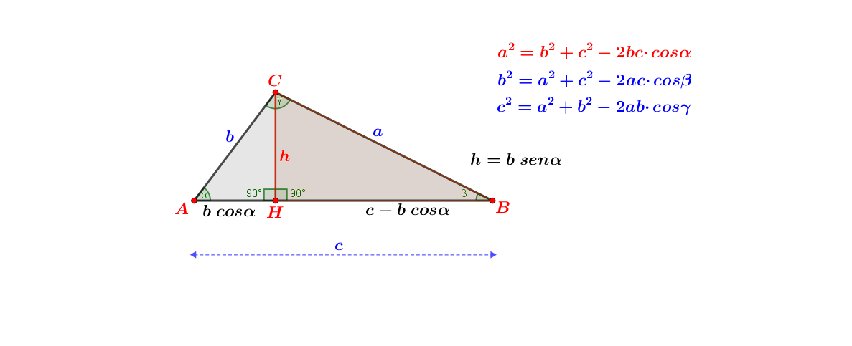
Applicando il teorema di Pitagora al triangolo rettangolo $BCH$, ha senso scrivere
$$a^{2}=h^{2}+{\left(c-b cos α\right)}^{2}$$
Sostituendo il valore di $h$ e svolgendo il quadrato di binomio si ottiene
$$a^{2}=b^{2}sen^{2}α+c^{2}+b^{2}cos^{2}α-2bc cos α$$
Mettendo in evidenza il fattore comune $b^{2}$ si ha
$$a^{2}=b^{2}\left(sen^{2}α+cos^{2}α\right)+c^{2}-2bc cos α$$
Per la prima relazione fondamentale della goniometria si ha
$$sen^{2}α+cos^{2}α=1$$
Pertanto, si è dimostrato che
$$a^{2}=b^{2}+c^{2}-2bc cos α$$
N.B.
- Costruendo le altre due altezze del triangolo $ABC$ si dimostrano analogamente le altre due relazioni del teorema di Carnot.

- Lazare Nicolas Marguérite Carnot matematico francese del XVIII secolo, autore del teorema del coseno, che può essere considerato una generalizzazione del teorema di Pitagora applicato al caso di triangoli non rettangoli.

